**Côté administrateur**

* Pour les vérifications actuellement « manuelles » dans le fichier de déclaration, pour voir :
* le coût facturé le plus élevé,
* les dates de facture,
* le nom des pme,
* les libellés déchets,

sans connaître à l’avance ce que l’on cherche obligation de balayer toutes les lignes de la déclaration en cliquant sur le nom de la colonne concernée, (beaucoup plus long qu’avant avec les filtres d’Excel car plusieurs lignes peuvent avoir les mêmes données). Prévoir si possible des filtres.

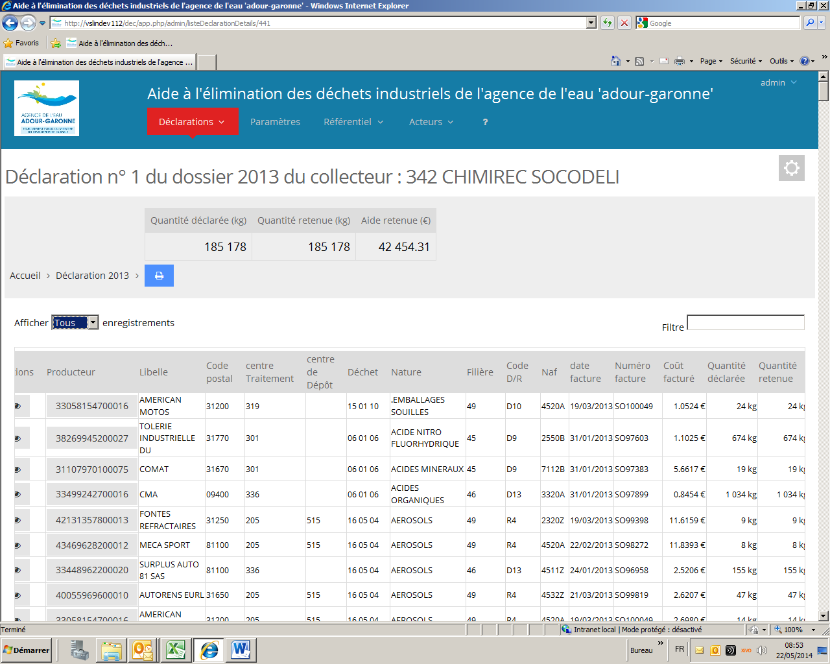

* Mise à jour des compteurs (micro bloqué)
* Filières mettre en gras les aidables

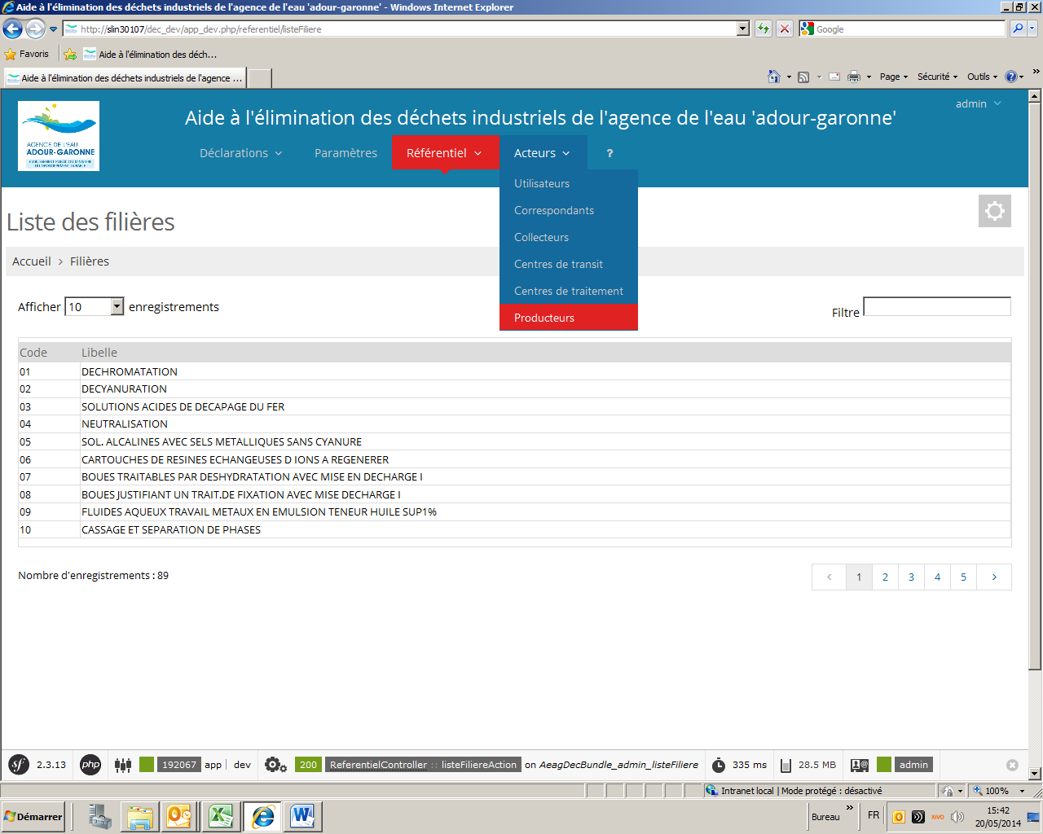

* + La consultation des producteurs bloque le micro

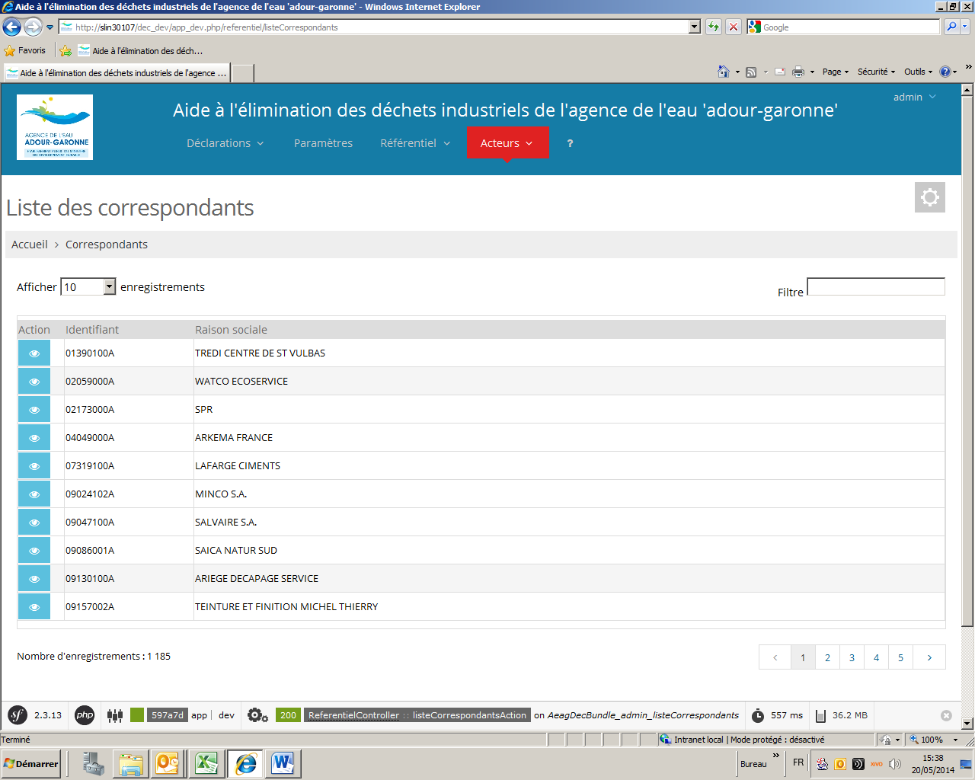

* Centres de transit : 60 adresses parasites
* 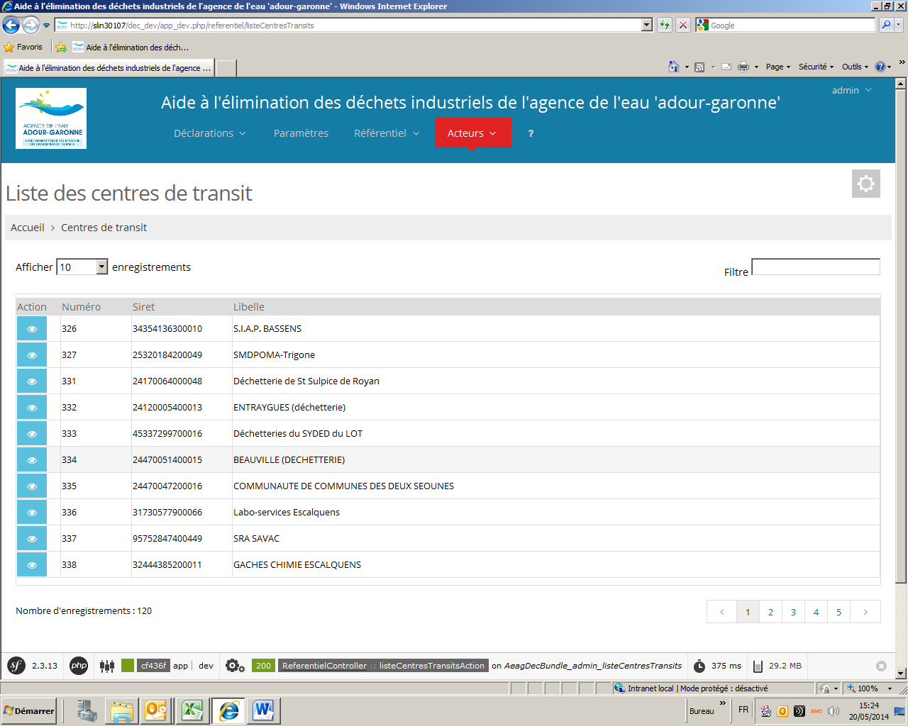
* Envoi et réception des mails sur les messageries et pas sur l’appli